**File trình bày**

Võ Quang Nhật - 22110390

1. Cài đặt môi trường
   1. Git

Tải Git

* Vào trang chủ: <https://git-scm.com/downloads>

Cài đặt Git

* Mở file .exe vừa tải.
* Tiếp tục nhấn Next → Install để cài đặt.

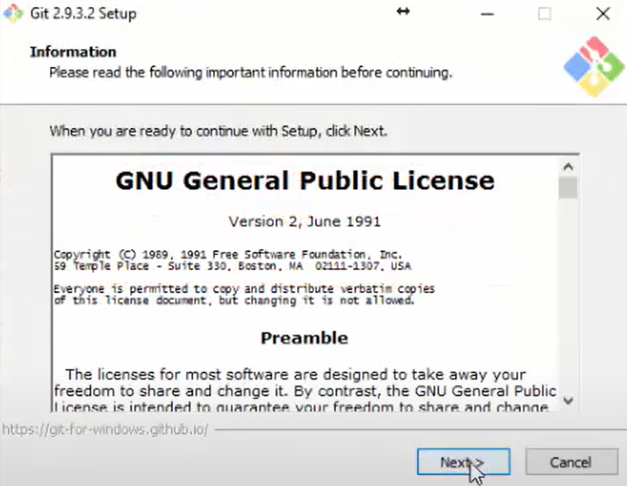

* 1. Visual Studio Code IDE

Cài đặt Visual Studio Code

* Tải tại: <https://code.visualstudio.com/>

Cài đặt VS Code

* Mở file .exe vừa tải.
* Chọn I accept the agreement → Next.

* Chọn thư mục cài đặt (mặc định là C:\Users\<Tên>\AppData\Local\Programs\Microsoft VS Code).

* Tick chọn:
* Add to PATH (để gõ code trong terminal).
* Register Code as an editor (nếu muốn mở file bằng VS Code từ menu chuột phải).

* Nhấn Install và chờ hoàn tất.

* 1. NodeJS

Tải Node.js

* Truy cập trang chính thức: <https://nodejs.org/en/download>

Cài đặt Node.js

* Mở file .msi vừa tải.
* Chọn Next.
* Để mặc định các tùy chọn.
* Nhấn Install → đợi hoàn tất → Finish.

* 1. MongoDB

Tải MongoDB

* Vào trang chính thức: <https://www.mongodb.com/try/download/community>

Cài đặt MongoDB

* Mở file .msi vừa tải.
* Chọn Complete để cài đầy đủ.
* Để mặc định các tùy chọn.
* Nhấn Install → đợi hoàn tất → Finish.

1. Tạo Project ReactJS

Dùng create-react-app

* npx: công cụ đi kèm với npm, cho phép chạy trực tiếp một package mà không cần cài đặt toàn cục.
* create-react-app: một công cụ chính thức của React giúp tự động tạo project React với cấu trúc sẵn có.
* my-app: tên thư mục project.

Thay đổi App.JS để có thông tin giới thiệu

Chạy Project

